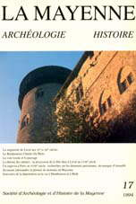 | Tome n° 17  (année1994)
PICHOT D, La seigneurie de Laval aux XIè et XIIè siècles
TONNELIER C, Le Bienheureux Charles de Blois
ANTOINE A, VENNEL J.P, La voie royale et le paysage
PITOU F, La théorie des métiers: la procession de la fête-dieu à Laval au XVIIIè siècle
BECHU P, Un angevin à Paris au XVIIIè siècle: recherches sur les demeures parisiennes du marquis d'Armaillé
DLOUSSKY M, Invasions allemandes et pénurie de monnaie en Mayenne
ECOLE J., Souvenirs de la déportation ou la vie à Mauthausen et à Melk

